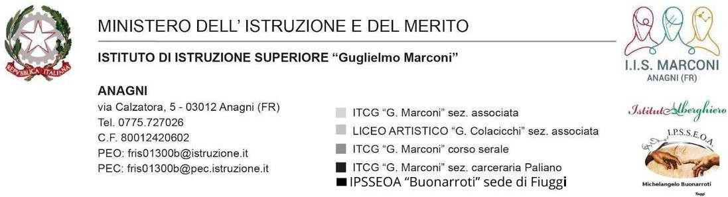

CIRCOLARE
ANAGNI, 17/11/2025

Ai genitori e agli alunni
Classe 5 a LAS e 4D
Ai Docenti
Al DSGA
Agli Atti – Al sito web

OGGETTO: Visita aziendale presso PMA srl di Patrica 21 Novembre

Il giorno giovedì 21 Novembre, a partire dalle ore 8.30, le classi e gli alunni di seguito elencati parteciperanno alla visita aziendale presso PMA srl di Patrica. Partenza prevista presso ingresso viale Roma con bus e rientro per le ore 13.30. Al termine della visita gli alunni faranno rientro nelle loro abitazioni. Tutti gli alunni dovranno munirsi di giubbotto catarifrangente per accedere alla struttura.
Docente accompagnatrice: Daniela Mattoccia

CLASSI | NOMI
5 A LAS | TUTTI
4 D | Alari, Lolli, Sta, Vidrascu, Meloni, Battisti

